Arbeitsjournal

Datum: 27.03.2018

|  |  |  |  |  |  |
| --- | --- | --- | --- | --- | --- |
| Geplante Tagesziele | | | | | |
| **Nr.** | **Ziel** | **Soll** | **Ist** | **Abweichung** | **Abgeschlossen** |
| 1 | Implementation des Validierungsmechanismus | 5 | 5.5 | +0.5 | Ja |
| 2 | Suche eines Parameters | 1.5 | 1 | -0.5 | Nein |
| 3 | Durchführen der Tests | 1 | 1 | 0 | Nein |

|  |  |  |  |
| --- | --- | --- | --- |
| Tätigkeit | Zeit | Aufwand | Ziel |
| Fertigstellung der serverseitigen Validierung. | 8.30 – 12.00  12.45 – 14.45 | 5.5 | 1 |
| Durchführen der Tests | 14.45 – 15.45 | 1 | 3 |
| Suche eines Parameters | 15.45 – 16.45 | 1 | 2 |
| Arbeitsjournal | 16.45 – 17.15 | 0.5 | - |

|  |
| --- |
| Probleme |
| Ich bin bei der serverseitigen Validierung lange stecken geblieben, da ich null in die API bekam. Nachdem mir Visual Studio abgestürzt ist ging es. Ich habe die ganze Zeit das Problem beim Inputbinding gesucht. Dadurch habe ich viel Zeit verloren. |

|  |
| --- |
| Hilfestellung |
| Ich habe Martin Tinner gefragt, wie ich es in der Dokumentation mit den vielen englischen Fachbegriffen regeln soll, da ich versucht habe alle zu übersetzen. Auf Rat von ihm, werde ich einfach all jene, die nicht geläufig sind ins Glossar aufnehmen. |

|  |
| --- |
| Tagesreflektion |
| Ich habe viel Zeit verloren mit dem Problem von Visual Studio. Konnte jedoch sehr schnell eine Möglichkeit fürs Suchen erarbeiten, was mich einiges an Zeit aufholen liess. |

**Ich bin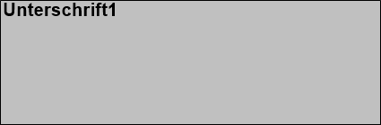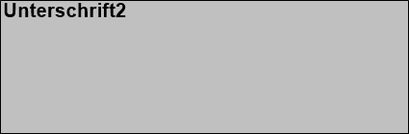:**

* Voraus
* **Im Plan**
* In Verzug

|  |  |  |
| --- | --- | --- |
| Datum | Kandidat | Verantwortlicher |
|  |  |  |